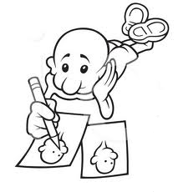
S Sesi Görsellerin Altına İsim Yazma Etkinliği
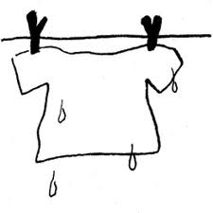
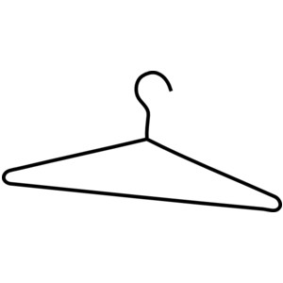

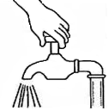
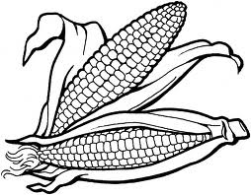
………..………………..……. ……………………………….. ………………………………….
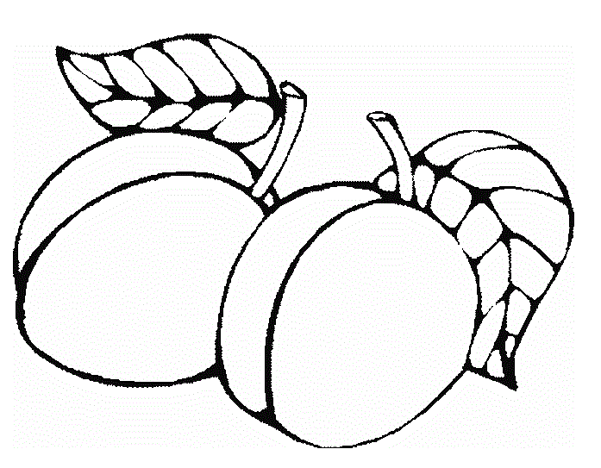

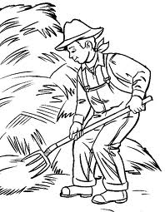
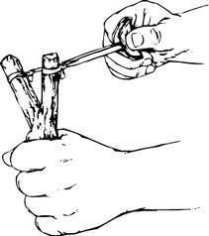
……………………………… ……………………………….. ………………………………….
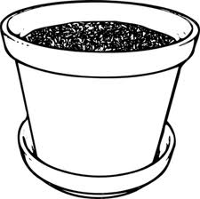

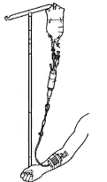
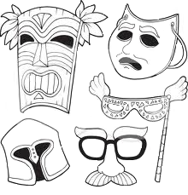
..………..………………..……. ……………………………….. …………………………………
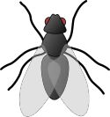

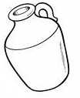
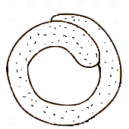
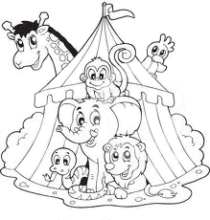
…………..………………..……. ……………………………….. …………………………………

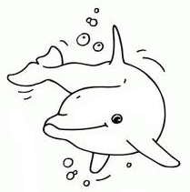
………..………………..……. ……………………………….. …………………………………
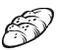

………..………………..……. ……………………………….. …………………………………
CEVAPLAR: ASKI – ISLAK - RESİM – SU – KAYISI - MISIR –
LASTİK – SAKSI – SAMAN – MASKE – SERUM – SİNEK –
TESTİ – SİRK - SİMİT –SOMUN – YUNUS - YASTIK

